med net

Monitoramento de rede dentro de sistemas hospitalares

Integrantes

Gabriel Gonçalves de Oliveira RA:01232165  
Kaiqui Jesus Silva Petty RA:01232208  
Karen Beatriz de Almeida RA:01232143  
 Ketelyn Medina Martins RA: 01232158  
Matteus Nogueira Bins RA:01232118  
 Vagner Jose Di B. V. de Andrade RA:01232043

Sumário

Histórico de versionamento 1

Introdução 2

Contexto 2

Justificativa 3

Objetivo 3

Escopo 3

Lean Ux Canvas 4

Histórias de usuário 5

Requisitos 7

Wireframes 10

Protótipo 15

Proto persona 25

Diagrama de Entidade Relacionamento 26

Diagrama de Solução 27

Diagrama de Sequência 28

Diagrama de Classe 29

Story Board 30

Links e Anexos 31

Limites e Exclusões 33

Riscos e Restrições 33

Premissas 33

Partes interessadas 33

# Histórico de versionamento

|  |  |  |  |
| --- | --- | --- | --- |
| Data | Versão | Descrição | Autor |
| 09/04/2024 | 1.0 | Criação do documento | Vagner Di Bendetto |
| 11/06/2024 | 1.1 | Finalização do documento | Vagner Di Benedetto |

# Introdução

Este documento tem como objetivo acompanhar e garantir a continuidade do projeto Med Net que consiste no desenvolvimento de um sistema para monitoramento de hardware e faz parte da grade curricular do segundo semestre do curso de análise e desenvolvimento de sistemas da instituição São Paulo Tech School.

# Contexto

O atendimento é essencial para o funcionamento do hospital sendo responsável pelo acolhimento, registro e encaminhamento dos pacientes aos devidos setores, além de funcionar como fonte de informações e suporte durante todo o processo.

Com o avanço da tecnologia esse papel se tornou ainda mais essencial pois todos os registros e o histórico do paciente estarão disponíveis para o funcionário assim o auxiliando na tomada de decisões e na agilidade dos processos tornando o serviço mais rápido, muitas vezes essa velocidade pode ser fundamental para saúde do enfermo. Entre as diversas vantagens que a tecnologia trouxe para o atendimento em hospitais estão o armazenamento e acesso de prontuários eletrônicos, a realização facilitada de agendamentos de consultas e exames, o gerenciamento de filas de espera, a comunicação com outros setores do hospital entre outros.

Porém todas essas vantagens podem se tornar problemas caso o setor passe por quedas de redes e déficits de processamento por falta de manutenção adequada além da segurança das informações dos pacientes que podem conter dados sensíveis que se vazados causariam diversas dificuldades aos pacientes, todos esses problemas podem acarretar atrasos no atendimento causando a insatisfação aos clientes.

A área de atendimento de um hospital depende do funcionamento dos equipamentos de hardware e do sinal de rede para funcionar de forma eficiente, portanto este projeto consiste em monitorar o funcionamento dos componentes de hardware e de rede para facilitar a manutenção necessária.

# Justificativa

A queda da rede pode ocasionar atrasos e déficits no atendimento causando diversos problemas tanto para os funcionários quanto aos pacientes.

# Objetivo

Monitorar a rede de computadores dentro de um hospital afim de melhorar o atendimento e aumentar o rendimento.

# Escopo

Solução de monitoramento de componentes de sistemas operacionais na recepção de hospitais, utilizando conceito do ITIL de monitoramento de serviços, gestão de incidentes e gestão de problemas, com intuito de otimizar o atendimento aos pacientes.

# Lean Ux Canvas

**[LeanUx01 – Monitoramento de rede]**

|  |  |  |
| --- | --- | --- |
| **Problema**  Queda de rede na recepção de hospitais causando atrasos e perda de produtividade. | **Soluções e Ideias**   * Monitoramento da oscilação de rede; * Apresentação de fácil entendimento dos dados de rede; * Dados gerais e individuais de cada máquina. | **Benefícios**   * Agilidade nos processos; * Segurança na transferência de dados; * Acompanhamento da performance; * Análise facilitada através de dashboards. |
| **Usuário**  Atendentes de recepção do hospital e responsáveis pela manutenção e qualidade dos processos técnicos. |

**[LeanUx02 – Monitoramento de hardware]**

|  |  |  |
| --- | --- | --- |
| **Problema**  Queda de velocidade de processamento na recepção de hospitais causando atrasos e perda de produtividade. | **Soluções e Ideias**   * Monitoramento dos processos e do funcionamento do hardware; * Apresentação de fácil entendimento dos dados de hardware; * Dados gerais e individuais de cada máquina. | **Benefícios**   * Agilidade nos processos; * Segurança na gestão e processamento de dados; * Acompanhamento da performance; * Análise facilitada através de dashboards. |
| **Usuário**  Atendentes de recepção do hospital e responsáveis pela manutenção e continuidade do funcionamento de hardwares. |

**[LeanUx03 – Site Institucional]**

|  |  |  |
| --- | --- | --- |
| **Problema**  Apresentação do projeto e seus objetivos ao cliente de forma que possa ser facilmente acessada e de simples entendimento. | **Soluções e Ideias**   * Tela com apresentação do escopo do projeto; * Apresentação de fácil entendimento dos objetivos da empresa; * Apresentação da equipe; * Contatos para resolução de possíveis dúvidas. | **Benefícios**   * Apresentação do projeto; * Contato com possíveis clientes; * Boa visibilidade da empresa como um todo; * Apresentação da equipe e suas empresas parceiras. |
| **Usuário**  Qualquer pessoa que possa vir a se interessar pelo projeto e tenha acesso a conexão de rede. |

# Histórias de usuário

**[UserStory01] – Recepcionista**

Como recepcionista eu preciso de um sistema rápido pois devo preparar as fichas com velocidade e eficiência para atender aos pacientes.

**[UserStory02] – Recepcionista**

Como recepcionista eu preciso de uma rede rápida pois devo encaminhar as fichas com velocidade e eficiência para atender aos pacientes.

**[UserStory03] – Recepcionista**

Como recepcionista eu preciso de uma rede funcionando pois devo receber dados sobre a conclusão de exames e encaminhá-los aos pacientes.

**[UserStory04] – Paciente**

Como paciente eu gostaria de um atendimento rápido pois estou com problemas de saúde e não deveria ficar em espera por muito tempo.

**[UserStory05] – Técnico**

Como técnico eu preciso de notificações que me avisem caso ocorram problemas para resposta imediata.

**[UserStory06] – Técnico**

Como técnico eu preciso dos dados de hardware para garantir a continuidade dos processos e fornecer a manutenção correta.

**[UserStory07] – Técnico**

Como técnico eu preciso dos dados de rede para garantir a continuidade dos processos e fornecer a manutenção correta.

**[UserStory08] – Técnico**

Como técnico eu preciso de acesso aos dados de forma que a visualização seja de fácil entendimento para um melhor atendimento as necessidades.

**[UserStory09] – Recepcionista**

Como recepcionista eu gostaria de entender qual a proposta do projeto para saber se ele se adequa a minha necessidade.

**[UserStory10] – Cliente parceiro**

Como cliente parceiro e patrocinador do projeto eu exijo que a organização deste seja feita pelo Planner da Microsoft.

**[UserStory11] – Cliente parceiro**

Como cliente parceiro e patrocinador do projeto eu exijo que o versionamento seja feito pela ferramenta do GitHub.

**[UserStory12] – Cliente parceiro**

Como cliente parceiro e patrocinador eu gostaria que o GitHub possuísse comentários claros para entendimento da evolução do projeto e verificação da participação de cada integrante.

**[UserStory13] – Gerente**

Como gerente eu preciso de alguma forma de validação para acesso aos dados para garantir a integridade das informações com que eu trabalho.

**[UserStory14] – Técnico**

Como técnico eu preciso que os dados sejam atualizados e que o momento em que eles foram coletados seja informado para que eu possa entender a situação.

**[UserStory15] – Gerente**

Como gerente eu preciso que o sistema colete dados tanto de computadores com sistema Windows quanto com sistema Linux pois possuo máquinas com ambos.

# Requisitos

**[Req01 – Protótipo Site Institucional] –** Protótipo do site para definição das telas, paleta de cores e design.

**[Req02 – Lean UX Canvas] –** Representação visual para auxílio na definição do projeto.

**[Req03 – Login pelo console] –** Deve ser desenvolvida uma funcionalidade de login através do console em JAVA.

**[Req04 – Story Board] –** Deve ser feito um desenho para representar o problema e a proposta de solução.

**[Req05 – Base da documentação] –** Deve ser feita a base da documentação com:

* Contexto
* Justificativa
* Objetivo
* Escopo
* Histórias de usuário
* Requisitos
* Limites e exclusões
* Macro cronograma
* Riscos e restrições
* Premissas
* Partes interessadas

**[Req06 – Site Institucional] –** Desenvolver site web com:

Tela Inicial: Apresentação do projeto e sobre nós.

Tela de cadastro: Tela para cadastro de usuário com funcionalidade de Create, Read, Update e Delete.

Tela de Login: Area para login na página de usuário.

**[Req07 – Inovação] –** Deve ser estudada e desenvolvida uma forma de inovação que possa ser implantada no sistema.

**[Req08 – Proto-persona] –** Deve ser feito um modelo para estudo do perfil dos usuários do sistema.

**[Req09 – Organização pelo Planner] –** O projeto deve ser organizado pela ferramenta Planner da Microsoft.

**[Req10 – Versionamento pelo GitHub] –** Os desenvolvedores devem utilizar a ferramenta GitHub para versionamento do projeto.

**[Req11 – Captura de dados] –** O projeto deve capturar dados de CPU, memória, disco e rede.

**[Req12 – Cliente Linux] –** O sistema deve ser funcional para clientes Linux de forma local e com camada de segurança.

**[Req13 – CRUD’s] –** O sistema deve possuir pelo menos 3 componentes com funcionalidade CRUD (Create, Read, Update e Delete).

**[Req14 – Atualização de dados] –** Os dados devem ser atualizados a cada 120 segundos.

**[Req15 – Dashboard] –** O sistema deve apresentar gráficos com indicadores uteis para auxílio na tomada de decisões.

**[Req16 – Notificações] –** O sistema deve enviar notificações através da ferramenta Slack.

**[Req17 – Responsividade] –** O site institucional deve ser responsivo.

**[Req18 – Estrutura do site – Header] –** O header do site deve possuir atalhos para as telas inicial, login e cadastro e para as áreas de serviço, quem somos e contato.

**[Req19 – Estrutura do site – Tela inicial] –** O site deve possuir uma tela inicial com os campos:

* Início: Apresentação superficial do projeto;
* Serviços: Apresentação dos serviços de forma simples e intuitiva
* Planos: Apresentação das opções de planos possíveis para serem contratados
* Entregáveis: Tela com User Story e Storyboard
* Perguntas frequentes: Algumas informações adicionais sobre o projeto
* Valores: Apresenta os valores da equipe responsável pelo projeto
* Equipe: Apresenta a equipe e suas respectivas empresas de estágio

**[Req20 – Estrutura do site – Tela de login] –** O site deve possuir uma tela de login com os campos:

* Inputs Email e Senha: Campo para inserção dos campos que serão validados no login
* Botão Login: Botão responsável pela função de login no sistema passando pela validação.
* Link cadastro: Link para redirecionamento para tela de cadastro

**[Req21 – Estrutura do site – Tela de cadastro] –** O site deve possuir uma tela de cadastro com os campos:

* Inputs
  + Nome da instituição
  + CNPJ
  + Email
  + Senha
  + Confirmação Senha
  + Cep *
* Botão Cadastro: Botão responsável pela função de cadastro no sistema passando pela validação.
* Link: Link para redirecionamento para tela de login

**[Req22 – Tela de cadastro – Cep] –** O campo de cep deverá ser construído em uma segunda parte do cadastro e contara com uma API para trazer os dados de endereço para confirmação do usuário.

**[Req23 – Estrutura do site – Footer] –** O footer do site deve possuir atalhos para as redes da empresa e as informações de contato.

# Wireframes

Header:

|  |  |  |
| --- | --- | --- |
| Escrita | Função | Posição |
| NETMED | Retorna ao topo da página. | Canto esquerdo superior da página. |
| Serviços | Scroll até a página de Serviços. | Centro superior, primeiro item do conjunto no centro a esquerda. |
| Quem Somos | Scroll até a página de Quem Somos. | Centro superior, segundo item do conjunto no centro a esquerda. |
| Contato | Scroll até a página de Serviços. | Centro superior, terceiro item do conjunto no centro a esquerda. |
| Logar | Encaminha para página de Login. | Primeiro item a esquerda no canto superior direito. |
| Cadastrar | Encaminha para página de Cadastro. | Segundo item a esquerda no canto superior direito. |

Login:

|  |  |  |
| --- | --- | --- |
| Escrita | Função | Posição |
| Email | Input destinado para o e-mail do cliente cadastrado. | Input localizado na primeira posição ao centro do quadrado a esquerda da página. |
| Senha | Input destinado para a senha do cliente cadastrado. | Input localizado na segunda posição ao centro do quadrado a esquerda da página. |
| Login | Botão que puxa a função de login no sistema passando pela validação. | Botão localizado na parte inferior do quadrado a esquerda da página. |
| Ainda não possui cadastro? Clique aqui! | Link que encaminha para tela de cadastro. | Link na parte abaixo a direita do quadrado a esquerda da página. |

Footer:

|  |  |  |
| --- | --- | --- |
| Escrita | Função | Posição |
| LinkedIn | Link que direciona o usuário para o LinkedIn da NetMed. | Primeira posição da coluna Redes Sociais localizada no canto esquerdo do lado direito do footer. |
| Twitter | Link que direciona o usuário para o LinkedIn da NetMed. | Segunda posição da coluna Redes Sociais localizada no canto esquerdo do lado direito do footer. |
| Instagram | Link que direciona o usuário para o LinkedIn da NetMed. | Terceira posição da coluna Redes Sociais localizada no canto esquerdo do lado direito do footer. |

Cadastro pt.1:

|  |  |  |
| --- | --- | --- |
| Escrita | Função | Posição |
| Nome da instituição | Input destinado para o nome da instituição cliente ao cadastrar. | Input localizado na primeira posição superior esquerda do quadrado a direita da página. |
| CNPJ | Input destinado para o CNPJ do cliente ao cadastrar. | Input localizado na primeira posição superior direita do quadrado a direita da página. |
| Email para contato | Input destinado para o e-mail de contato cliente ao cadastrar. | Input localizado na segunda posição ao centro do quadrado a esquerda da página. |
| Nova senha | Input destinado para a senha de login do cliente ao cadastrar. | Input localizado na terceira posição ao centro do quadrado a esquerda da página. |
| Confirmar a senha | Input destinado para o e-mail de contato cliente ao cadastrar. | Input localizado na quarta posição ao centro do quadrado a esquerda da página. |
| Continuar | Botão que passa para a próxima etapa do cadastro. | Botão localizado abaixo dos inputs dentro do quadrado a esquerda da página. |
| Já tem conta? Clique aqui para logar. | Link que encaminha para tela de login. | Link na parte abaixo central do quadrado a esquerda abaixo do botão Continuar. |

Cadastro pt.2:

|  |  |  |
| --- | --- | --- |
| Escrita | Função | Posição |
| CEP | Input destinado para o CEP da instituição cliente ao cadastrar. | Input localizado na primeira posição superior esquerda do quadrado a direita da página. |
| Estado | Input destinado para o estado do cliente ao cadastrar. | Input localizado na primeira posição superior direita do quadrado a direita da página. |
| Cidade | Input destinado para a cidade de contato cliente ao cadastrar. | Input localizado na segunda posição ao centro do quadrado a esquerda da página. |
| Logradouro | Input destinado para o logradouro de login do cliente ao cadastrar. | Input localizado na terceira posição ao centro do quadrado a esquerda da página. |
| Número | Input destinado para o número de endereço do cliente ao cadastrar. | Input localizado na quarta posição ao centro do quadrado a esquerda da página. |
| Cadastrar | Botão que puxa a função de cadastro no sistema passando pela validação. | Botão localizado abaixo dos inputs dentro do quadrado a esquerda da página. |
| Já tem conta? Clique aqui para logar | Link que encaminha para tela de login. | Link na parte abaixo central do quadrado a esquerda abaixo do botão continuar. |

Dashboard:

|  |  |  |
| --- | --- | --- |
| Escrita | Função | Posição |
| Geral; Computador1;  ComputadorN; | Select para filtrar os dados de cada máquina ou de forma geral. | Select localizado na primeira posição superior esquerda da página. |
| “Calendário” | Conjunto de botões em formato de calendário que funcionam como filtro de tempo. | Parte direita da página. |

Menu – Sistema:

|  |  |  |
| --- | --- | --- |
| Escrita | Função | Posição |
| Símbolo de pessoa/usuário | Encaminha o usuário para tela inicial do sistema que apresenta alguns dados e botões. | Primeira posição do menu que fica na lateral esquerda da página. |
| Símbolo de dashboard | Encaminha o usuário para tela inicial do dashboard que apresenta algumas KPI’s. | Segunda posição do menu que fica na lateral esquerda da página. |
| Símbolo de computador + engrenagem | Encaminha o usuário para tela onde visualizará as informações de hardware das máquinas. | Terceira posição do menu que fica na lateral esquerda da página. |
| Símbolo de notebook com gráficos | Encaminha o usuário para tela de visualização dos dados das máquinas através de gráficos e KPI’s. | Quarta posição do menu que fica na lateral esquerda da página. |
| Símbolo de porta que representa saída | Efetua o logout do sistema. | Última posição do menu que fica na lateral esquerda da página. |

Tela inicial – Sistema:

|  |  |  |
| --- | --- | --- |
| Escrita | Função | Posição |
| Informações da conta | Encaminha o usuário para tela com as informações de quem está logado. | Primeira posição dos botões no centro da página um pouco a direita. |
| Cadastrar usuário | Encaminha o usuário para tela onde ele poderá cadastrar novos acessos ao java. | Segunda posição dos botões no centro da página um pouco a direita. |
| Cadastrar máquina | Encaminha o usuário para tela onde ele poderá cadastrar novas máquinas. | Terceira posição dos botões no centro da página um pouco a direita. |
| ( ) Computadores | Apresenta quais máquinas estão ativas no momento e executando a coleta de dados. | Primeira posição na parte superior do quadrado a esquerda da página. |
| ( ) Usuários | Apresenta quais usuários estão ativos no momento. | Segunda posição na parte superior do quadrado a esquerda da página. |

Tela de usuário I:

|  |  |  |
| --- | --- | --- |
| Escrita | Função | Posição |
| > | Encaminha o usuário para tela com as informações do endereço cadastrado. | Localizado na posição direita da página um pouco abaixo do centro. |
| Alterações | Libera a função que permitirá as alterações a serem feitas pelo usuário. | Botão localizado na parte inferior direita da página. |

Tela de usuário II:

|  |  |  |
| --- | --- | --- |
| Escrita | Função | Posição |
| > | Encaminha o usuário para tela com as informações do endereço cadastrado. | Localizado na posição direita da página um pouco abaixo do centro. |
| Alterações | Libera a função que permitirá as alterações a serem feitas pelo usuário. | Botão localizado na parte inferior direita da página. |

Tela de dashboard – Visão macro:

|  |  |  |
| --- | --- | --- |
| Escrita | Função | Posição |
| Computadores ativos | Apresenta o número de máquinas ativas e apresenta elas quando selecionado. | Primeira posição da coluna mais à esquerda da página. |
| Todos os computadores | Apresenta o número total de máquinas e apresenta elas quando selecionado. | Primeira posição da coluna mais à direita da página. |
| Sistema operacional Linux | Apresenta o número de máquinas Linux e apresenta elas quando selecionado. | Segunda posição da coluna mais à esquerda da página. |
| Sistema operacional Windows | Apresenta o número de máquinas Windows e apresenta elas quando selecionado. | Segunda posição da coluna mais à direita da página. |
| ( x ) % de memória disponível | Apresenta o número de máquinas com x% de memória livre e apresenta elas quando selecionado. | Terceira posição da coluna mais à esquerda da página. |
| ( x ) gb de memória disponível | Apresenta o número de máquinas com x gb de memória livre e apresenta elas quando selecionado. | Terceira posição da coluna mais à direita da página. |
| Informações | Encaminha o usuário para tela de informações de hardware do respectivo computador. | Botão dentro da tupla na lista de computadores exibidos de acordo com qual botão está selecionado. |
| Gráficos | Encaminha o usuário para tela de dashboard individual do respectivo computador. | Botão dentro da tupla na lista de computadores exibidos de acordo com qual botão está selecionado. |

Tela de dashboard – Visão micro:

|  |  |  |
| --- | --- | --- |
| Escrita | Função | Posição |
| - Computador selecionado - \/ | Select que mostra todos os computadores para que o usuário consiga navegar entre eles. | Centro superior da tela. |
| Total de incidentes últimos 30 dias | Apresenta uma contagem de todos os incidentes que aconteceram nos últimos 30 dias. | Primeira posição da parte superior à esquerda da página. |
| Hora início da coleta | Apresenta o momento em que o sistema foi iniciado e os dados começaram a ser coletados. | Segunda posição da parte superior à esquerda da página. |
| Acesso últimos 30 dias | Apresenta quantas vezes o computador foi acessado nos últimos 30 dias. | Terceira posição da parte superior à esquerda da página. |
| Incidentes registrados últimos 30 dias | Apresenta uma contagem dos incidentes que dos últimos 30 dias separados por tipo de incidente. | Meio da parte à esquerda da página. |
| Processos / ID | Lista os nomes e identificadores dos processos que estão sendo executados no momento. | Meio da parte à esquerda da página. |
| Uso da CPU X Tempo | Apresentar os dados de uso da CPU por tempo em um gráfico de linha atualizado a cada 15 segundos. | Primeira posição superior da parte à direita da página. |
| Uso de RAM X Tempo | Apresentar os dados de uso da RAM por tempo em um gráfico de linha atualizado a cada 15 segundos. | Segunda posição superior da parte à direita da página. |
| Uso de disco X Tempo | Apresentar os dados de uso da disco por tempo em um gráfico de linha atualizado a cada 15 segundos. | Terceira posição superior da parte à direita da página. |
| Velocidade de rede X Tempo | Apresentar os dados de velocidade de rede por tempo em um gráfico de linha atualizado a cada 15 segundos. | Quarta posição superior da parte à direita da página. |

Tela de dashboard – Informações de Hardware:

|  |  |  |
| --- | --- | --- |
| Escrita | Função | Posição |
| - Computador selecionado - \/ | Select que mostra todos os computadores para que o usuário consiga navegar entre eles. | Centro superior da tela. |
| RAM | Mostrar as especificações de RAM do dispositivo selecionado. | Primeira posição da parte superior da página. |
| Rede | Mostrar as especificações de Rede do dispositivo selecionado. | Segunda posição da parte superior da página. |
| Disco | Mostrar as especificações de Disco do dispositivo selecionado. | Primeira posição da parte Inferior da página. |
| Sistema | Mostrar as especificações do sistema do dispositivo selecionado. | Segunda posição da parte inferior da página. |
| Serviço | Mostrar as especificações de Serviço do dispositivo selecionado. | Terceira posição da parte inferior da página. |

# Protótipo

Página Inicial

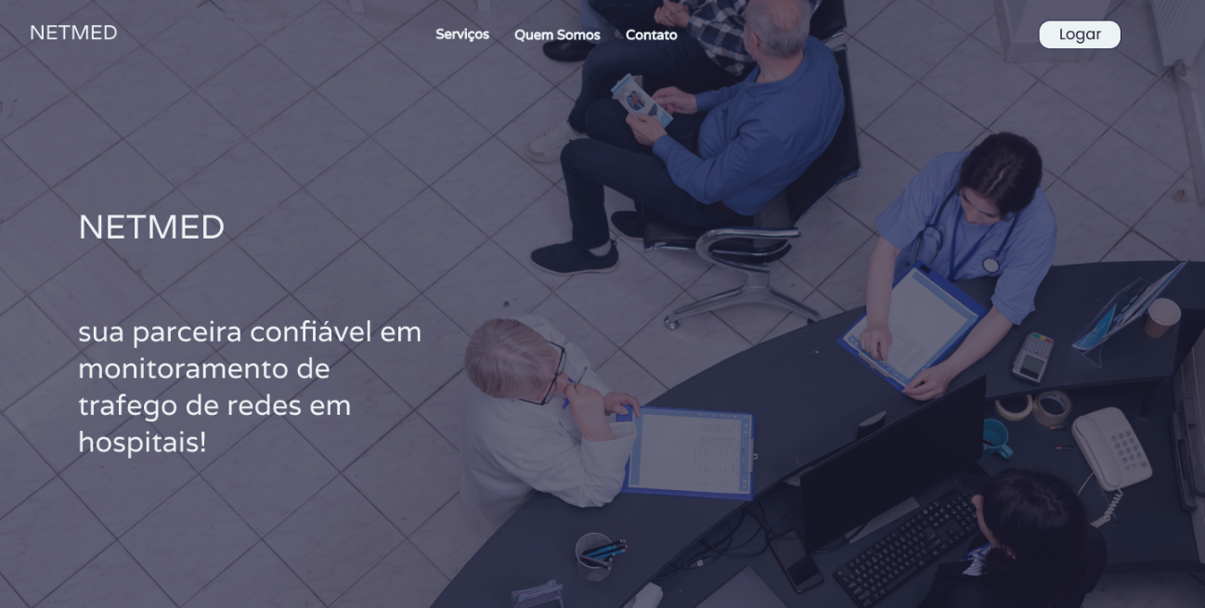

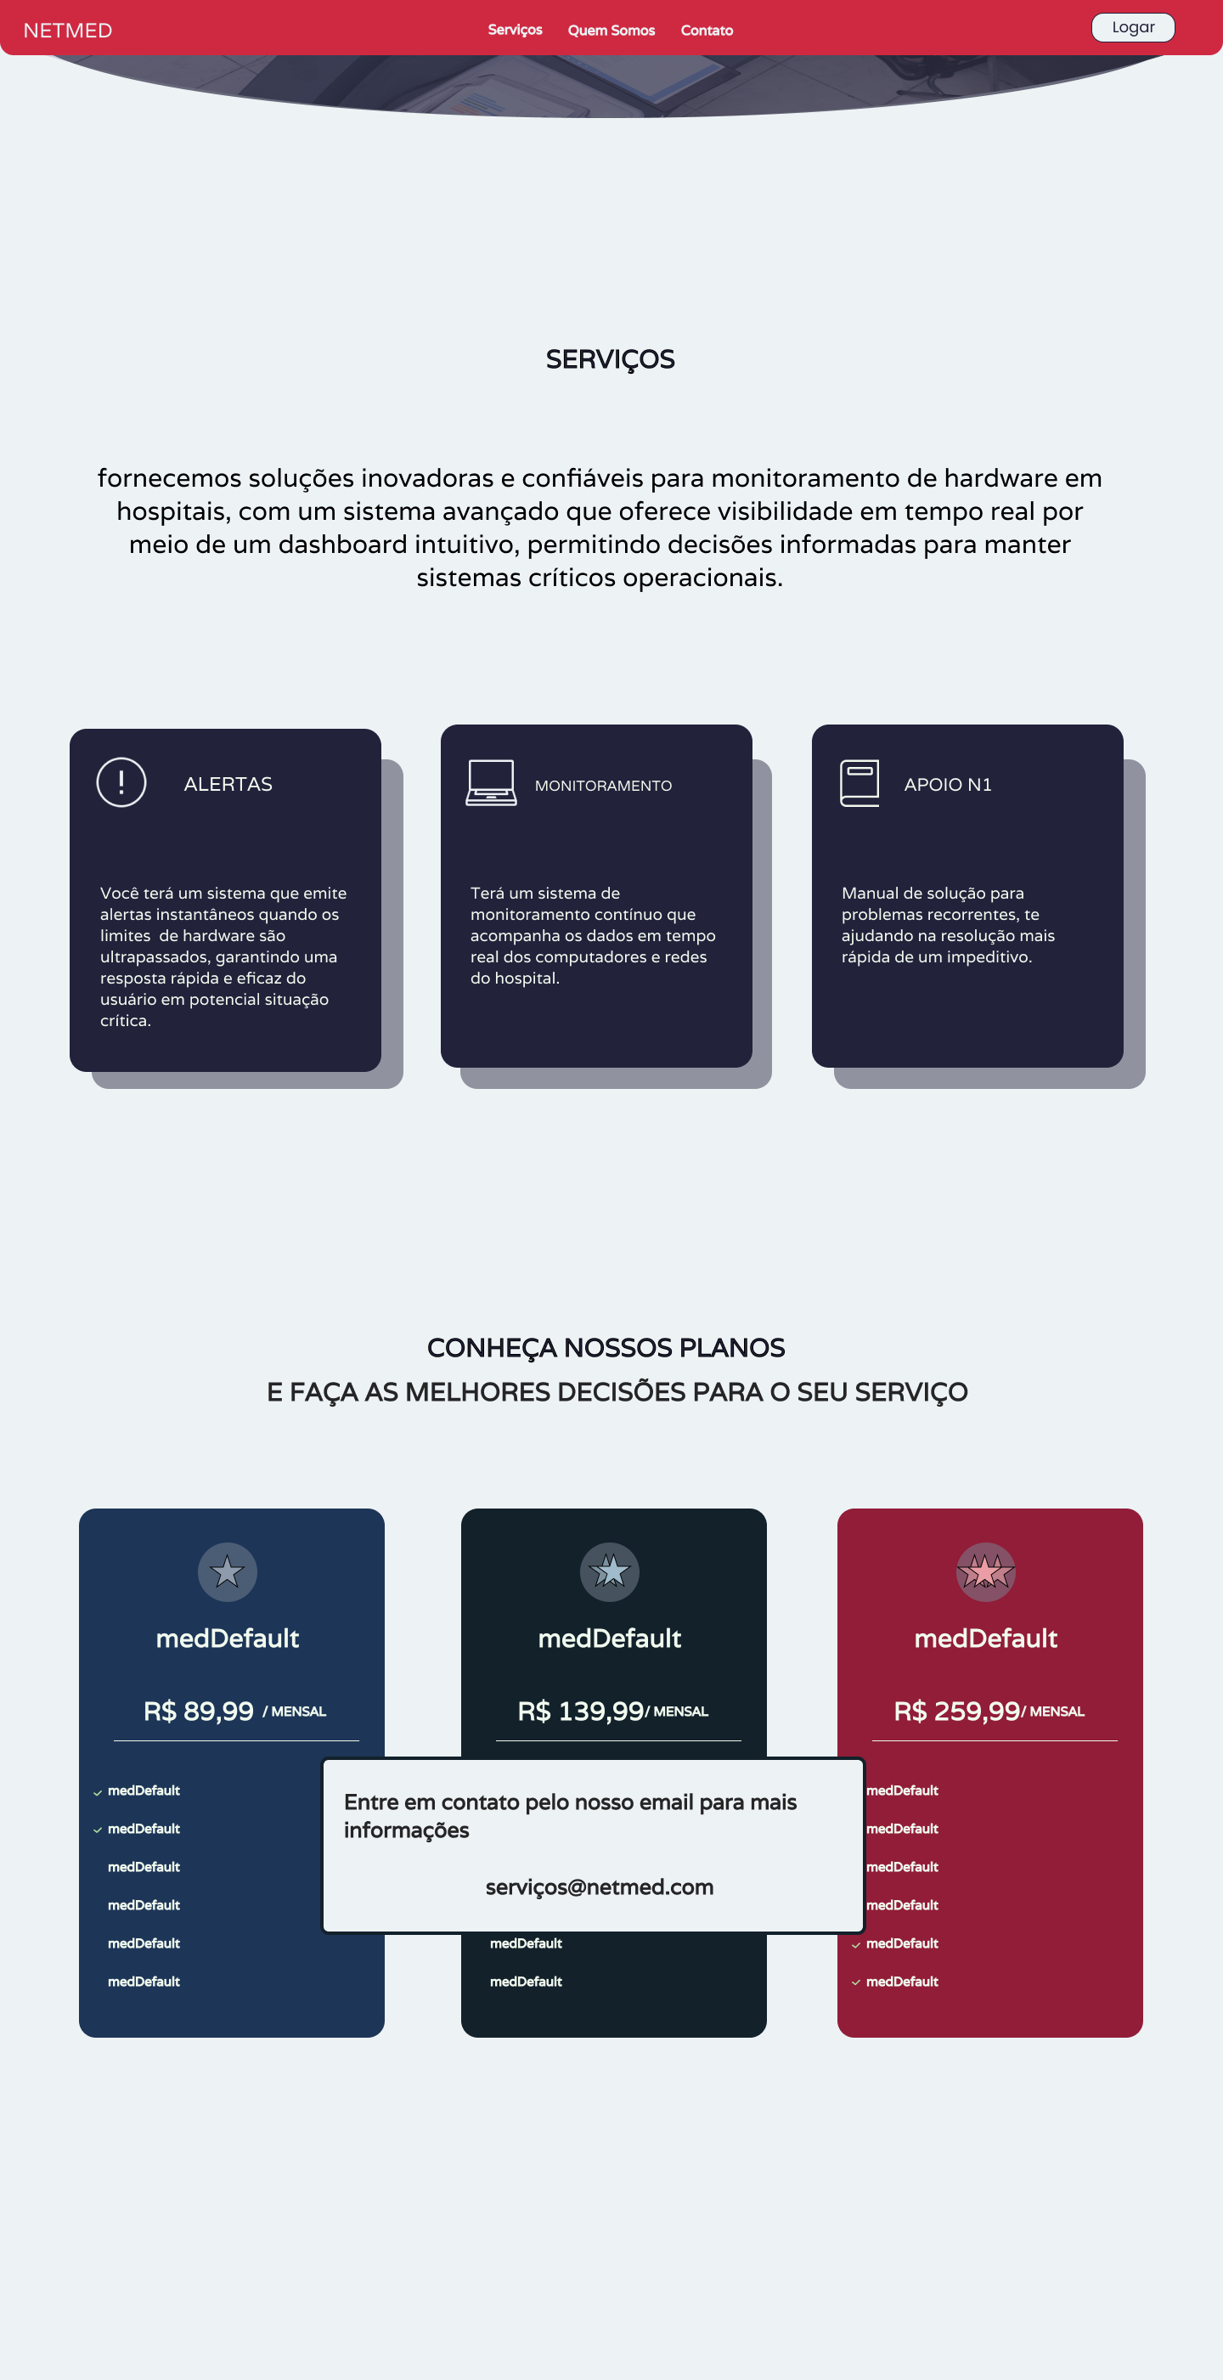



Página de Login

Página de cadastro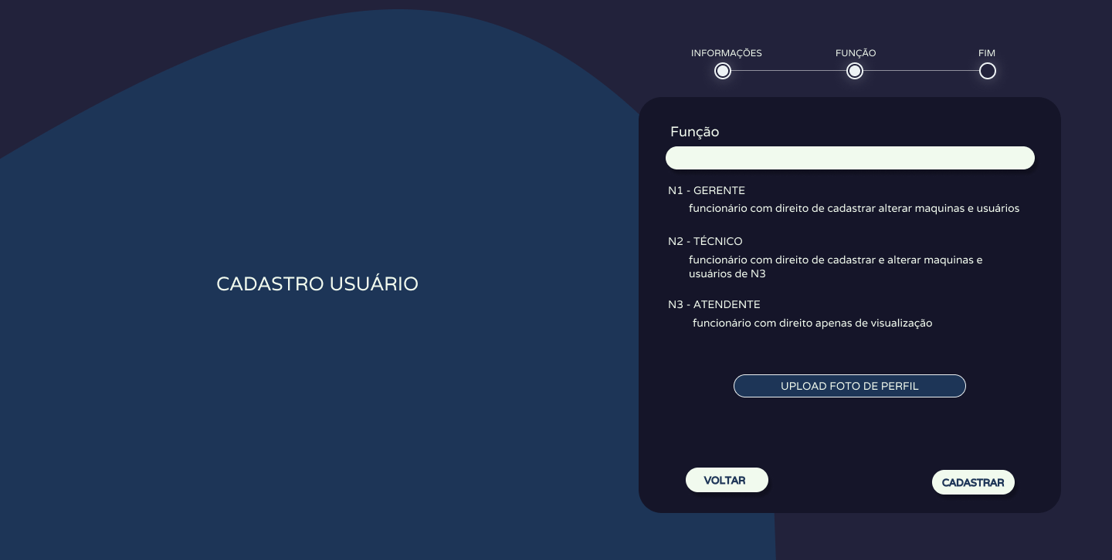

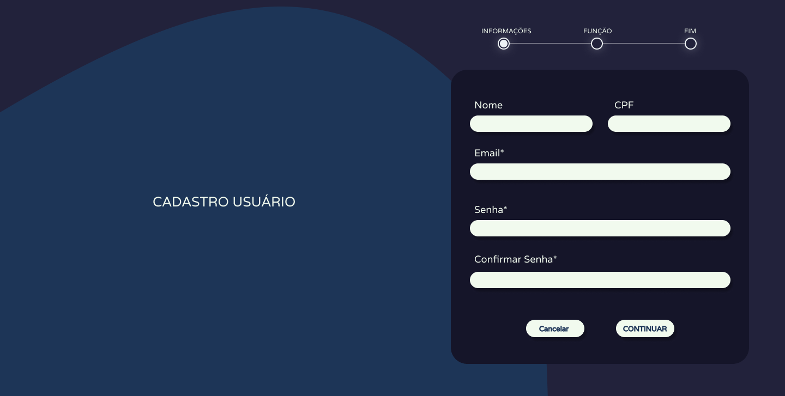

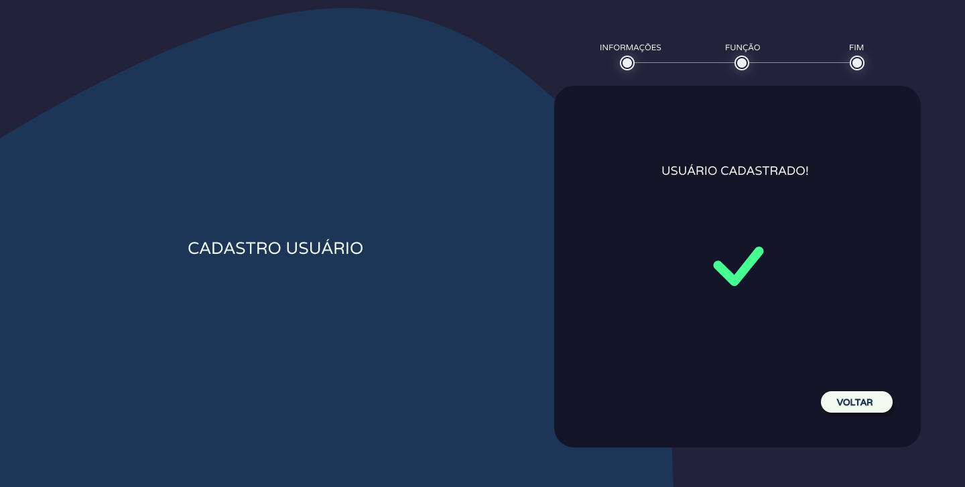

Alteração de Usuário

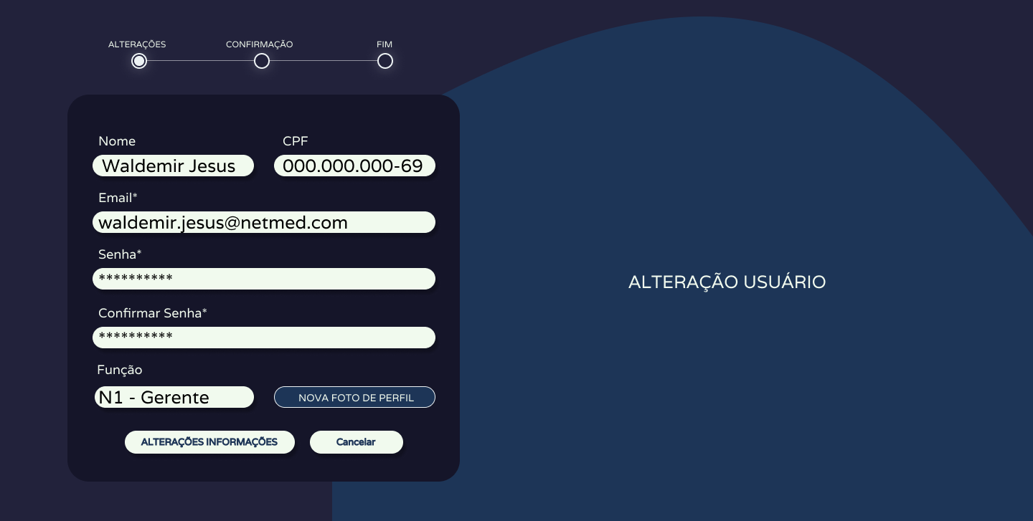

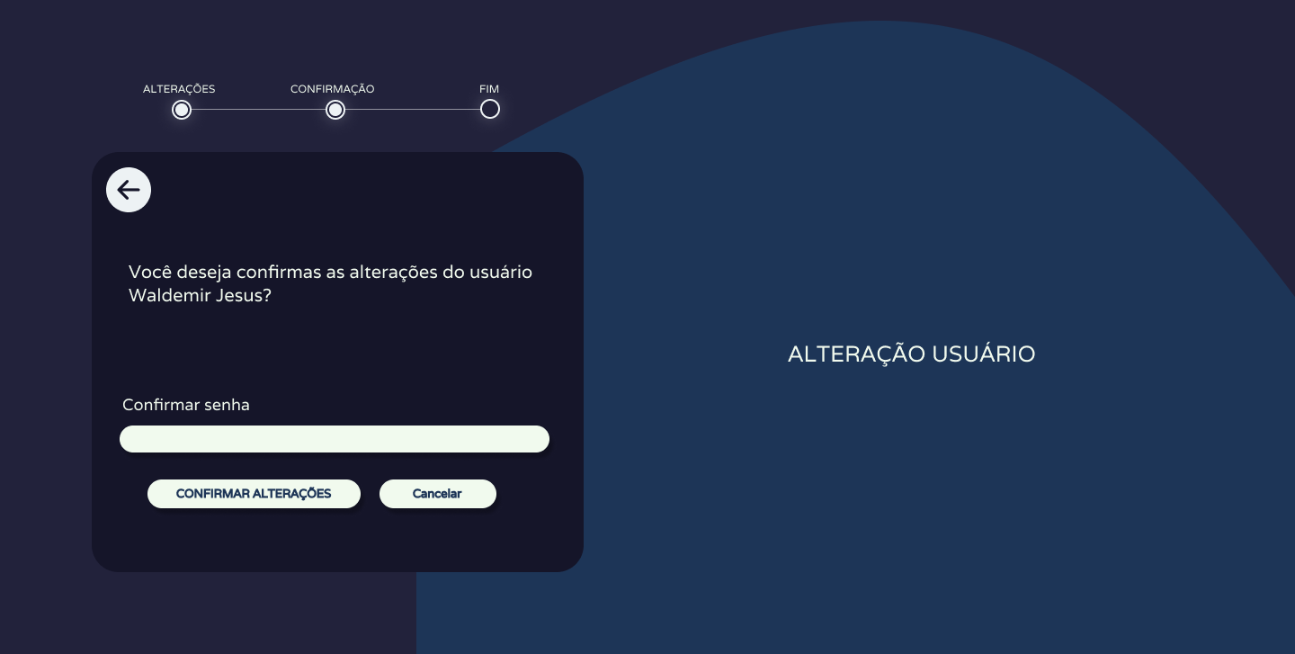

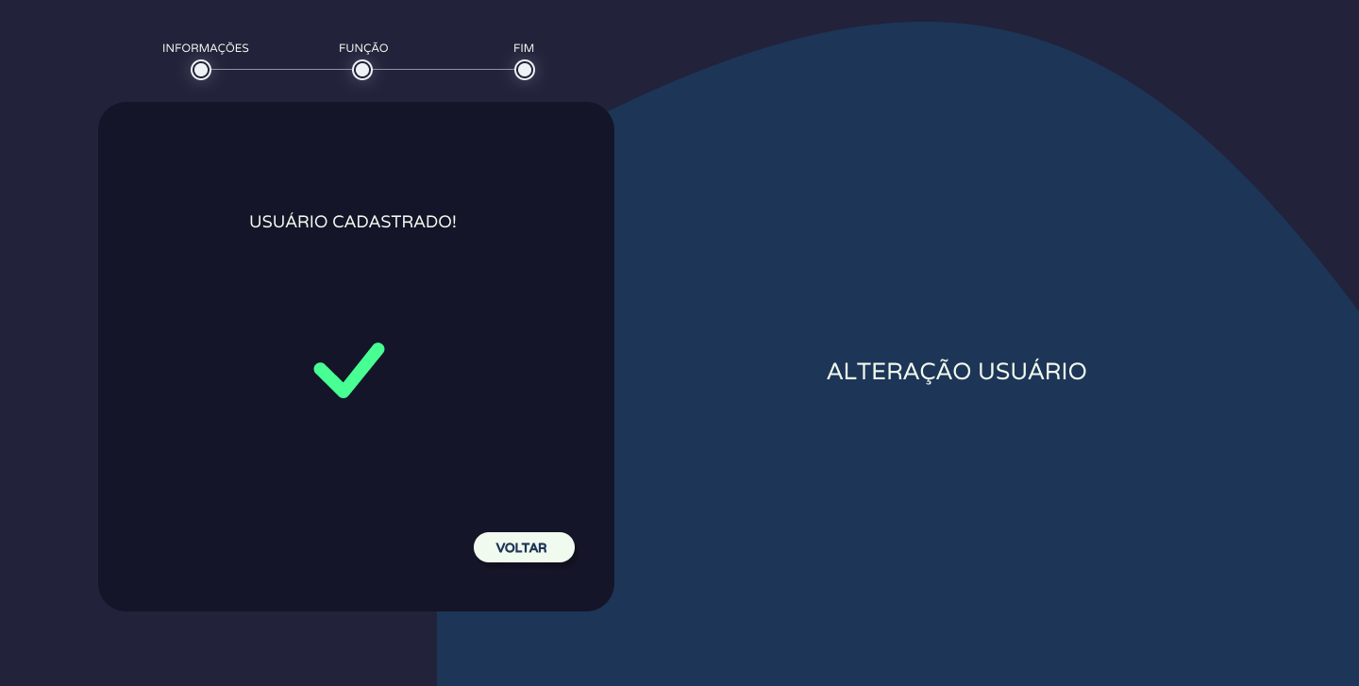

Tela Inicial – Sistema

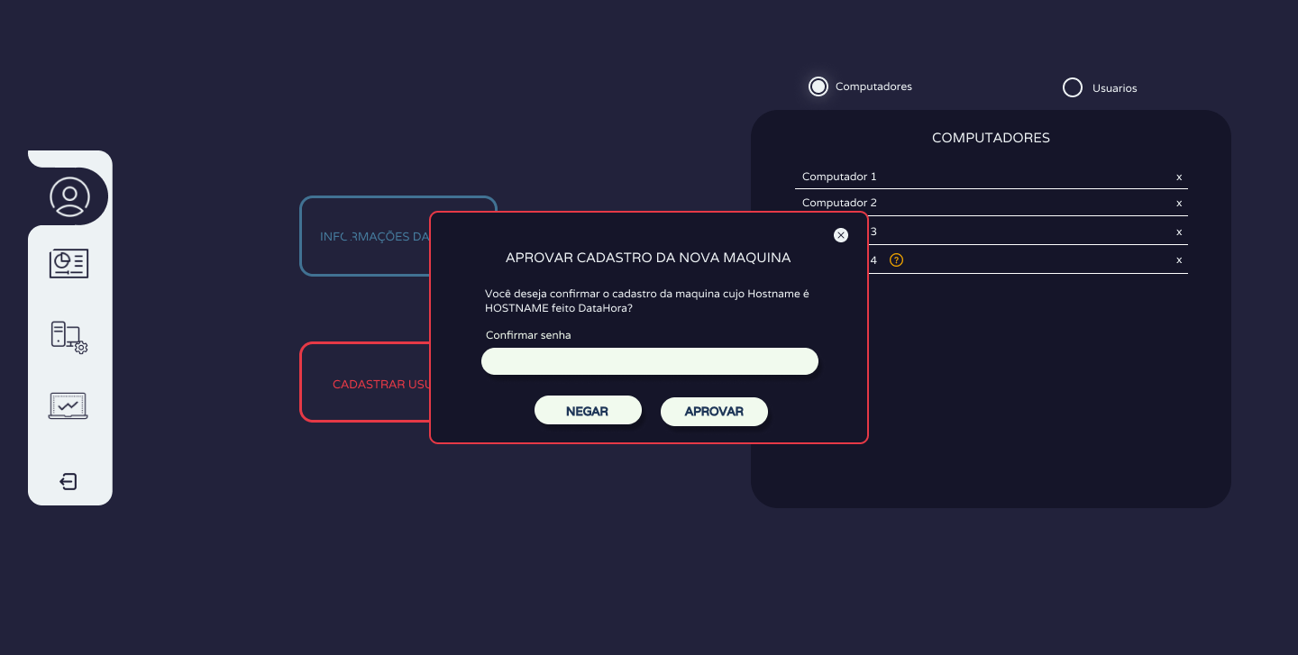

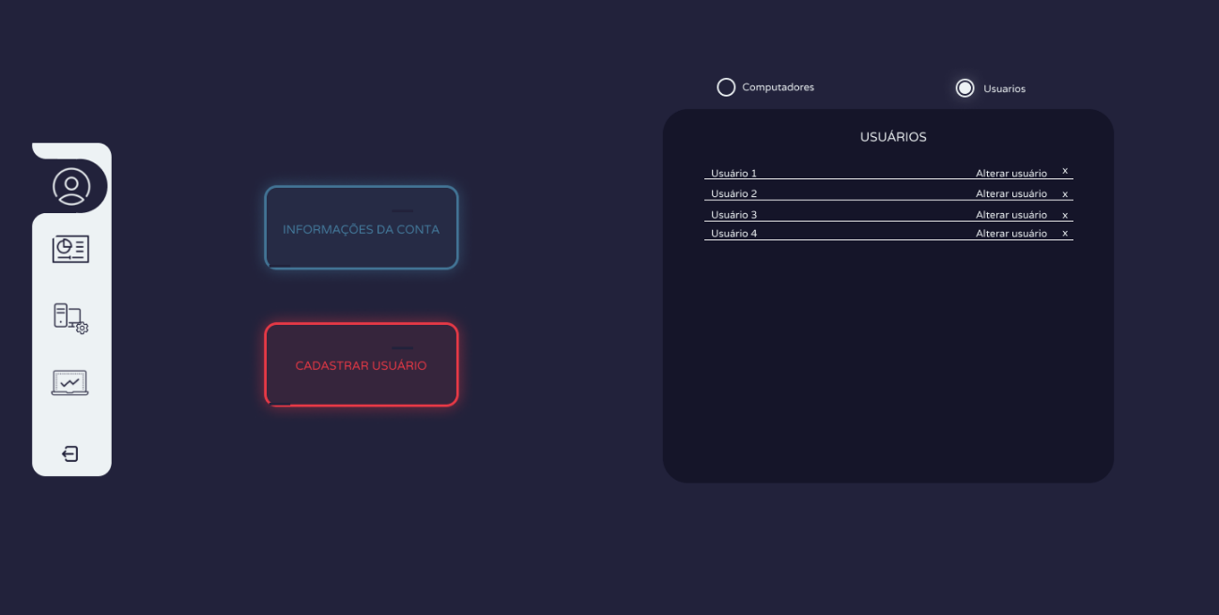

Tela Informações de Usuário – Sistema

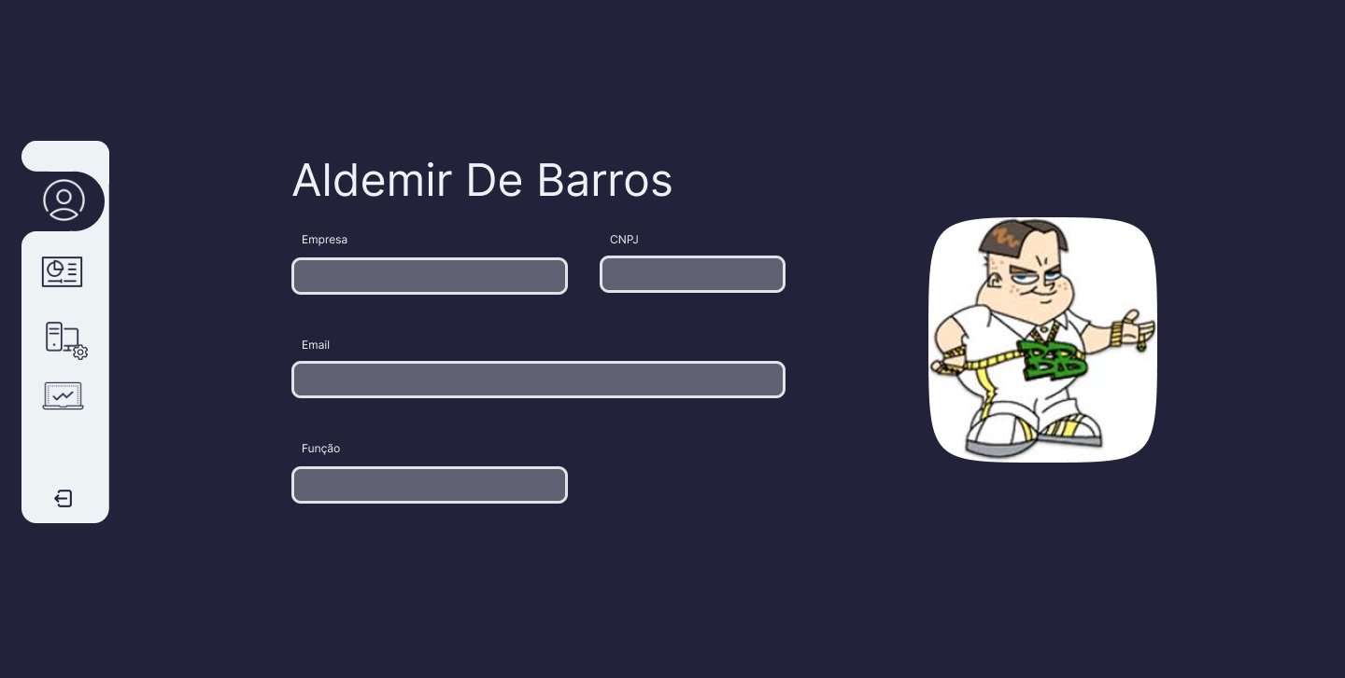

Visão Macro – Dashboard

Informações de Hardware – Dashboard

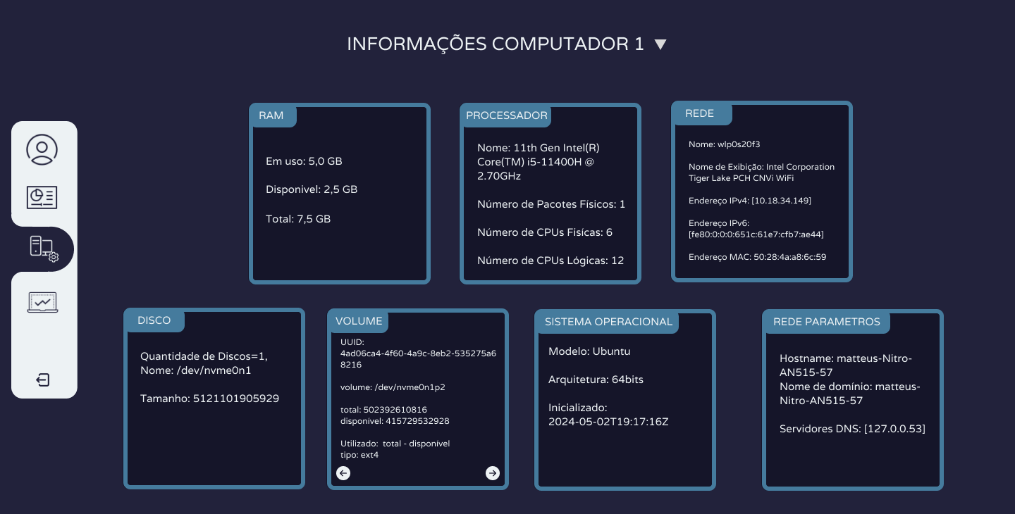

Informações de Hardware – Dashboard

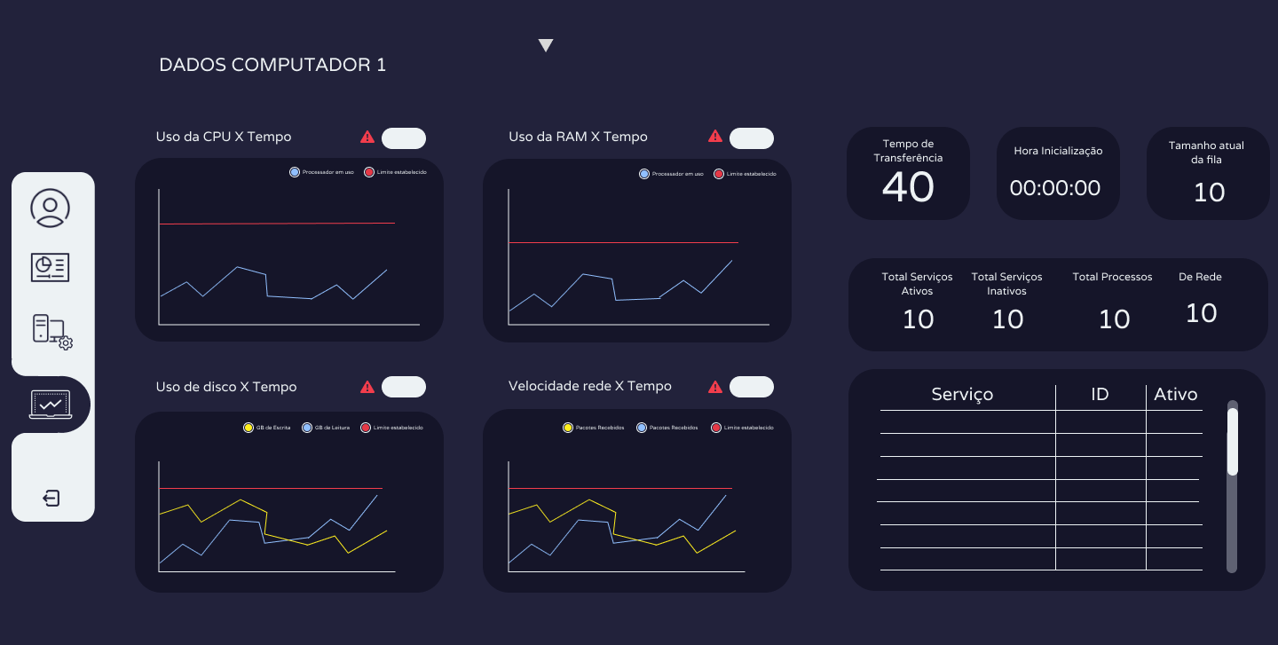

Tela Manuais

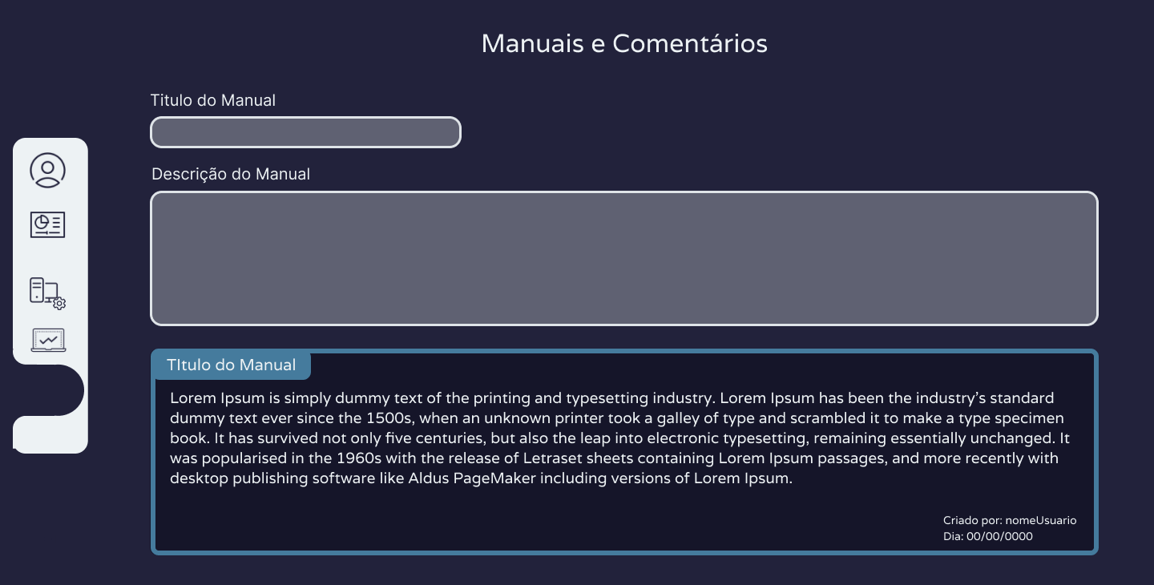

# Proto persona



|  |  |
| --- | --- |
| Waldineya Rodrigues | Walmiro Cardoso |

Walmiro: Responsável pela manutenção da rede e de hardware do hospital.

* Estou sempre caminhando pelo hospital;
* Resolvo todas as pendencias através do e-mail;
* Tenho conhecimento básico de hardware;
* Costumo buscar auxílio de fornecedores quando possuo problemas com rede.

Waldineya: Recepcionista responsável pelo cadastro dos pacientes do hospital.

* Tenho pouco conhecimento técnico sobre manutenção de hardware e de rede;
* Passo praticamente todo o meu período de trabalho em frente ao computador;
* Sou constantemente provocada pelos pacientes devido a atrasos na recepção.

# Diagrama de Entidade Relacionamento

# Diagrama de Solução

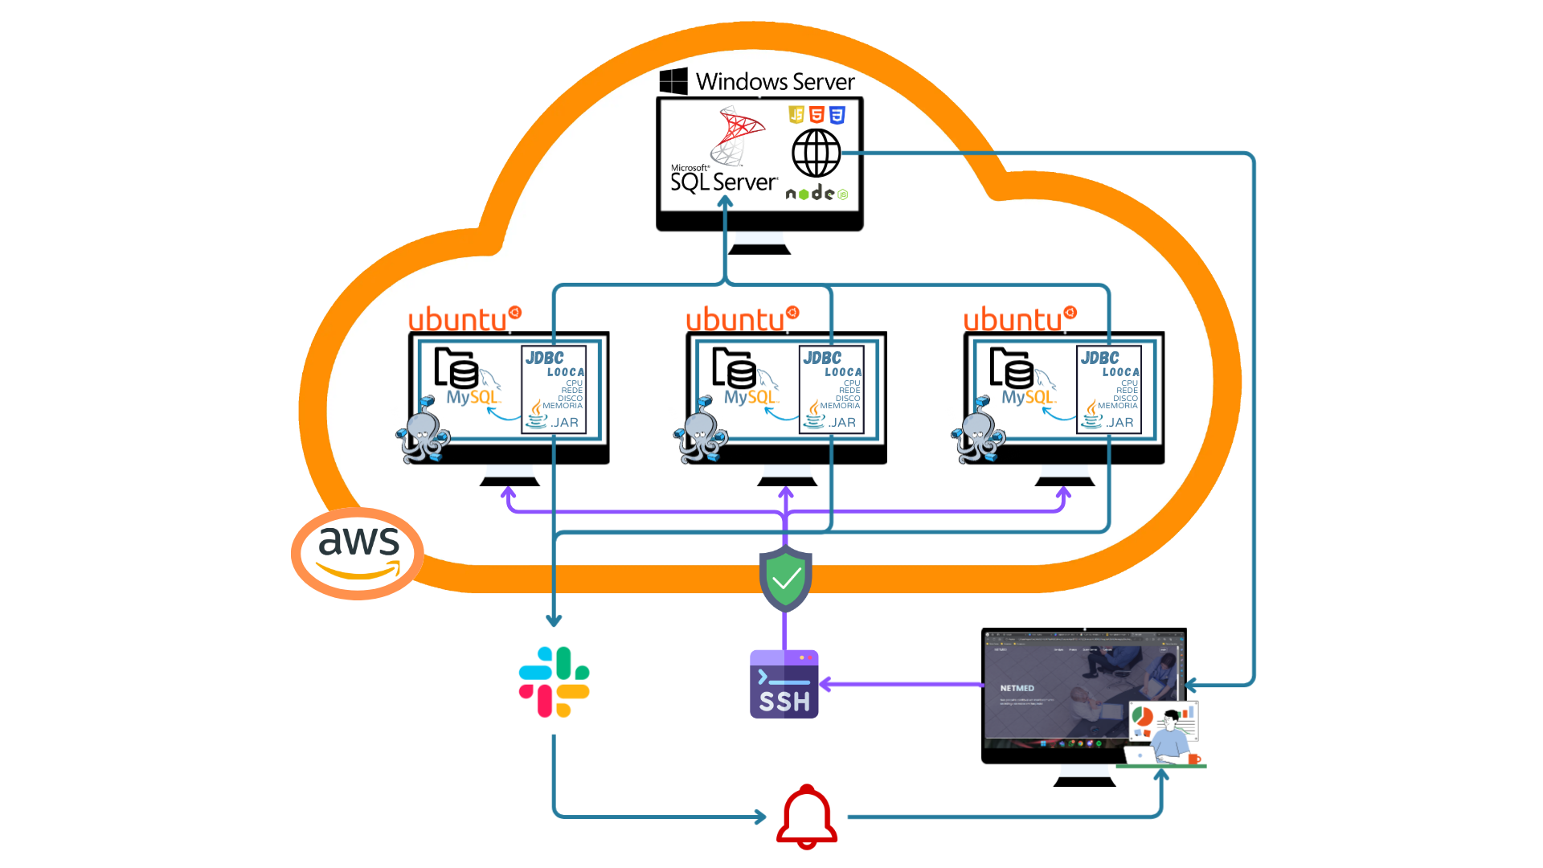

# Diagrama de Sequência

# Diagrama de Classe

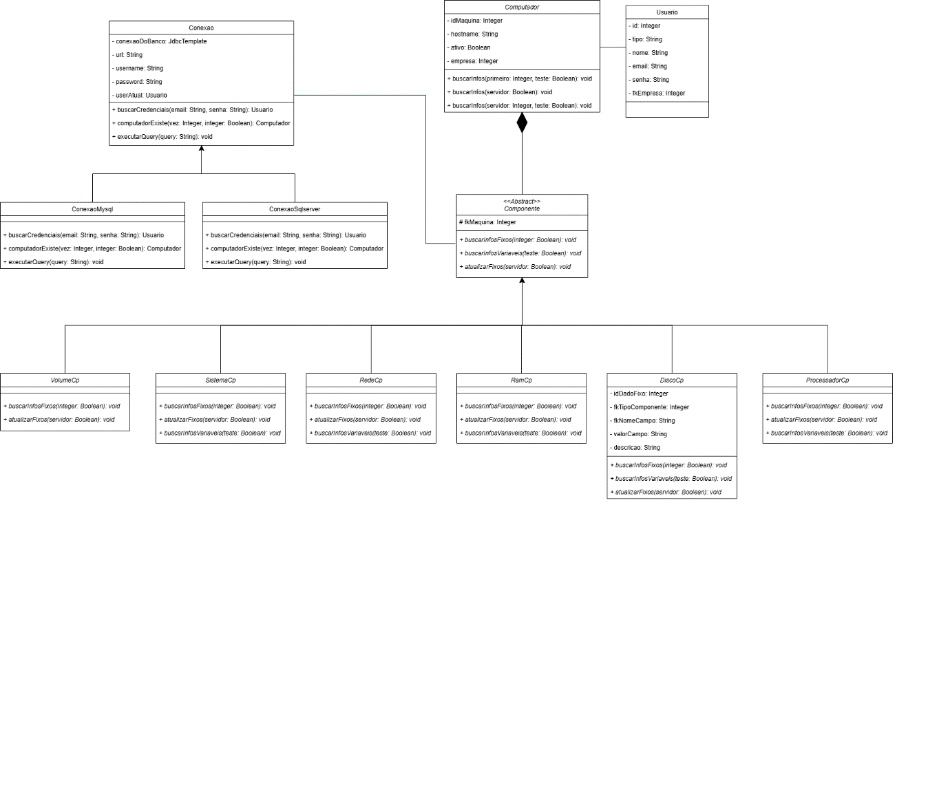

# Story Board

V1:

V2:

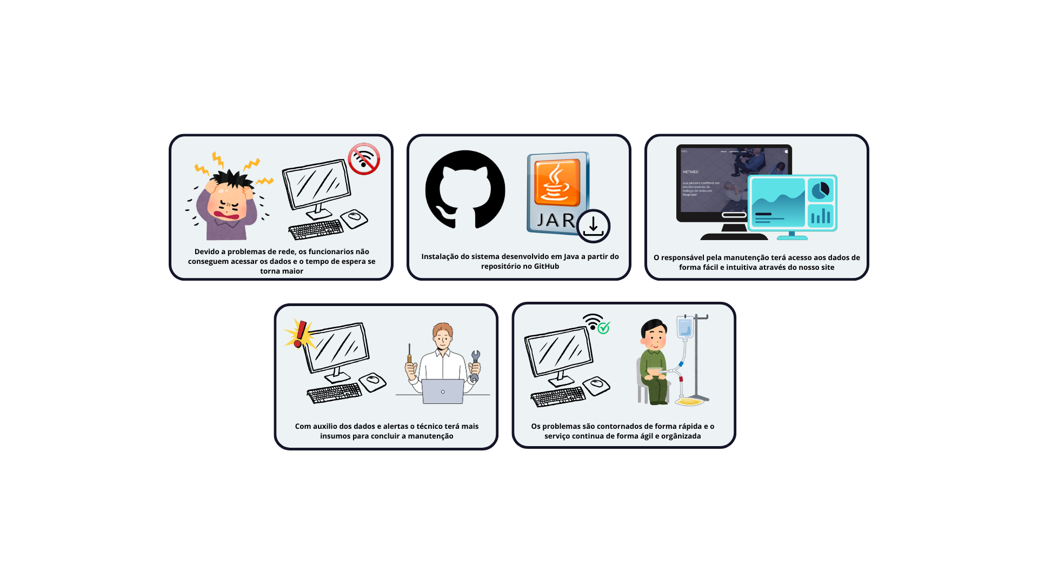

# Links e Anexos

Repositório Java: [JAVA](https://github.com/Grupo3-PI-2adsC/JAVA)

Repositório BD: [Banco de Dados](https://github.com/Grupo3-PI-2adsC/Banco_de_Dados)

Repositório Site: [Site Institucional](https://github.com/Grupo3-PI-2adsC/Site_Institucional)

Repositório Documentos: [Documentos](https://github.com/Grupo3-PI-2adsC/Documentos)

Planner: [NETMED – Planner](https://tasks.office.com/sptech.school/pt-BR/Home/Planner/#/plantaskboard?groupId=7f71670e-cd80-4c6a-a774-e24d5d5ba1de&planId=nck-xP599UyLqJcqfbtuQGQADll8)

Notas: [Bloco de Anotações](https://bandteccom.sharepoint.com/sites/ThebestgroupforeverbestofPI/_layouts/15/Doc.aspx?sourcedoc=%7bcb61e3e0-ecd4-44b1-b0c5-088fee35c7fc%7d&action=edit&wd=target%28SPRINT%202.one%7C1a6c9447-9029-4258-bece-054a4ca63ffd%2FTemas%20Para%20Review%7Caba6524f-53ca-4904-8d88-87338b8cb36c%2F%29&wdorigin=NavigationUrl)

**Atas Reuniões**

Sprint 2A:



Sprint 2B:



Sprint 2C:



Sprint 2D:



Sprint 2E:



Sprint 2F:



Sprint 3A:



Sprint 3B:



Sprint 3C:



Modelos:



# Limites e Exclusões

* O sistema não faz manutenção de rede apenas o monitoramento;
* O sistema não executara o cadastro de novos ativos automaticamente;
* O sistema necessita de um técnico para acompanhamento.

# Riscos e Restrições

* O sistema não possui funcionalidades para automação dos processos de manutenção;
* O projeto não envolve a disponibilização de rede apenas o monitoramento de redes já contratadas;
* O projeto se limita aos componentes da área de atendimento do hospital;
* O sistema não oferece interface para auxílio nos processos hospitalares.

# Premissas

* O estabelecimento terá uma estrutura de rede pronta;
* Um profissional de TI ficara responsável pelo acompanhamento e análise dos dados;
* O estabelecimento terá uma infraestrutura de hardware;
* Será disponibilizada uma área para instalação do sistema de monitoramento;
* O estabelecimento proverá todos os recursos necessários para instalação do sistema.

# Partes interessadas

**Gabriel Gonçalves de Oliveira:** Desenvolvedor Back End.

**Kaiqui Jesus Silva Petty:** Scrum Master.

**Karen Beatriz de Almeida:** Desenvolvedor Front End.

**Ketelyn Medina Martins:** Project Owner.

**Matteus Nogueira Bins:** Desenvolvedor Back End.

**Vagner Jose Di B. V. de Andrade:** Documentador.

**Fernanda Ferreira Caramico:** Cliente.